Indicazioni generali per la ripresa
delle attività del calcio dilettantistico
e giovanile (protocollo attuativo FIGC del 10.08.2020)

APPLICAZIONI PRATICHE PER L’ACCESSO E L’UTILIZZO DELLE STRUTTURE E DEI SERVIZI DEL “FIRMUM VILLAGE”

Premessa
Il protocollo attuativo del 10.8.2020 (d’ora in poi PA) emesso dalla Federazione Italiana Italia Giuoco Calcio descrive le procedure tecnico-organizzative, mediche e igieniche che devono essere adottate per riprendere le sessioni di allenamento collettivo e le attività sportive di contatto, di base ed agonistiche, giovanili, dilettantistiche, paralimpiche e sperimentali, dei calciatori/calciatrici all’interno delle rispettive associazioni/società sportive o nei centri di allenamento federale e sedi di raduno di squadre nazionali, selezioni e rappresentative, nel rispetto delle esigenze di tutela della salute connesse al rischio di diffusione da SARS-CoV-2.

Il presente documento, emesso da AFC Fermo ssd arl, costituisce l’applicazione pratica del quadro normativo generale, e del PA, nei confronti dell’impianto sportivo “Firmum Village”, descrivendo nuove modalità di utilizzo delle strutture ed attrezzature e definendo i relativi cambiamenti nello svolgimento dei servizi/attività connesse (segreteria, magazzino vestiario ecc.ecc)

E’ compito della Società tenerlo costantemente aggiornato in relazione alla continua evoluzione della situazione epidemiologica e del relativo quadro normativo di riferimento, nonché adottare le più efficaci forme di comunicazione per diffonderne i contenuti ai soggetti potenzialmente interessati come (a titolo di esempio non esaustivo) tutti gli atleti, allenatori, istruttori, arbitri, dirigenti, medici e altri collaboratori, genitori o tutori legali degli atleti minori e gli accompagnatori di atleti disabili, che dovranno rigorosamente rispettarlo.

E’ compito di tutti i soggetti sopra descritti la conoscenza e l’adozione degli obblighi previsti dall’attuale quadro normativo nazionale e dei provvedimenti integrativi emanati dalle Autorità Regionali, che costituiscono fonti primarie di riferimento.

Il presente documento infine, costituisce attività di “formazione preliminare” richiesta nei confronti di tutti i soggetti impegnati a qualsiasi titolo nella ripresa delle attività ivi inclusi gli atleti e le loro famiglie.
Le nuove modalità di circolazione e accesso alla struttura

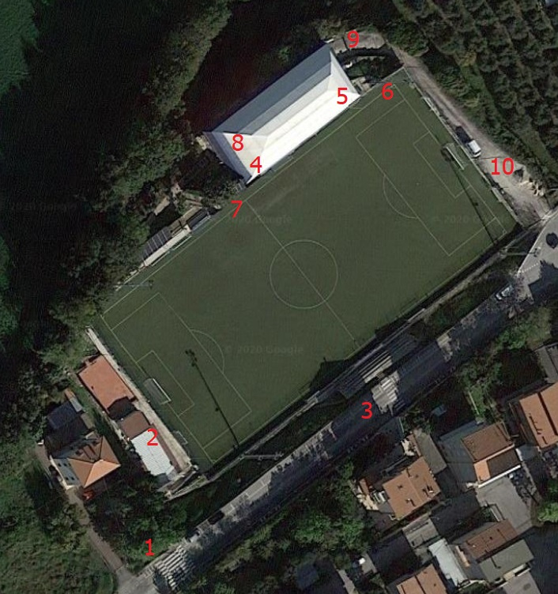

Ai fini del presente documento, sono considerati “Soggetti Autorizzati” gli atleti, allenatori, istruttori, arbitri, dirigenti, medici e altri collaboratori (Operatori Sportivi), i genitori o tutori legali degli atleti minori, gli accompagnatori di atleti disabili, i fornitori, le altre persone impegnate a vario titolo in diverse funzioni.
Gli Operatori Sportivi sono gli unici autorizzati all’accesso all’area di pratica delle attività sportive (terreno di gioco, tensotruttura Vallesi, spogliatoi, area medica ed infermeria, magazzino). Gli Operatori Non Sportivi hanno accesso solo in modalità transito o sosta breve, ovvero per un tempo di norma non superiore a 15 minuti, alle aree comuni (corridoio, atrio, servizi igienici dedicati, parcheggio, hall, zona ristoro, servizi e segreteria).

Per tutti i Soggetti Autorizzati l’ingresso principale al FV rimane l’attuale ingresso lato ovest – vecchi spogliatoi (zona 1)

Per gli Operatori Non Sportivi, quando il transito/sosta breve è limitato alla sola zona vecchi spogliatoi (zona 2), l’uscita dalla struttura seguirà il percorso pedonale che costeggia la recinzione verso la tribuna centrale fino ad uscire dalla zona 3.

Gli Operatori Sportivi avranno accesso al terreno di gioco percorrendo l’attuale viale che porta all’ingresso spogliatoi nuovi, dove troveranno la deviazione obbligata per accedere alla tensostruttura (zona 4). Dopo aver lasciato il materiale personale (borsa sportiva) ed effettuato l’eventuale vestizione per l’allenamento, lasceranno la tensostruttura dalla porta lato est (zona 5) per recarsi sul terreno di gioco dal cancello adiacente (zona 6).
A fine allenamento usciranno dal varco principale del campo (zona 7) per recuperare il materiale personale depositato in tensostruttura, accedendo dalla porta lato est (zona 4) e scendere direttamente nel piano spogliatoi dalla porta interna (zona 8).
L’uscita (immediata o a fine doccia) avverrà dalla porta lato est nuovi spogliatoi (zona 9) dove risaliranno la strada per essere ricondotti ai genitori/tutori (zona 10) o abbandonare il FV in autonomia.

Considerato che non è possibile depositare la borsa sportiva negli spogliatoi, è consigliabile recarsi al FV già in tenuta da allenamento, limitando la vestizione al solo cambio delle scarpe.

L’accesso degli ONS (genitori, tutori dei minori ecc.ecc.) alla zona spogliatoi NON è consentita in nessun caso, nemmeno per le categorie più piccole per le quali fino alla scorsa stagione sportiva è stato possibile; sarà compito dei tecnici supervisionare lo spogliatoio e fornire l’aiuto adeguato ai piccoli atleti che ne avranno bisogno.
Il punto di accoglienza
Viene individuata come unico “punto di accoglienza” l’area ristoro ex-vecchi spogliatoi (zona 2). In prossimità di tale zona, prima che sia consentito l’accesso di qualsiasi Operatore Sportivo, verranno effettuate le seguenti attività:
- acquisizione o verifica della avvenuta acquisizione dell’autocertificazione (vedasi modello allegato al presente protocollo) debitamente compilata e sottoscritta, e consegnata all’ingresso nell’impianto sportivo;
- misurazione della temperatura corporea a tutti coloro che accedono all’impianto, ad ogni accesso (a coloro che avranno una temperatura superiore a 37,5°C l’accesso non sarà consentito) specificando che gli atleti dovranno giungere alla struttura comunque dotati dei previsti DPI (mascherina, guasti monouso, gel igienizzante)
- annotazione della presenza e compilazione dei dati sull’apposito “registro presenze”

Dotazioni personali individuali
Il PA stabilisce che non esistono evidenze scientifiche circa la possibile trasmissione di malattie infettive per via respiratoria veicolata da un pallone da calcio inteso come “veicolo inanimato” sia nelle attività ludico/motorie che in quelle sportive pertanto si ritiene non necessaria la misura di considerare tale elemento come personale.
Sono invece considerate personali e non cedibili ad altri (come tali NON verranno più distribuite dalla Società ad ogni seduta):
- la casacca
- la borraccia
- l’asciugacapelli
che entrano a far parte quindi delle “dotazioni tecniche” che l’Operatore Sportivo dovrà portare al seguito (a tal proposito si rende noto che la Società fornirà una casacca al primo allenamento utile, a ciascun atleta tesserato), in aggiunta agli appositi DPI, per svolgere l’attività.
In nessun caso sarà consentito l’uso del lavabo in zona 3 per abbeverarsi direttamente; sarà invece consentito il riempimento delle borracce personali

Accesso ai servizi
Il PA stabilisce che lo svolgimento delle mansioni relative ai servizi, laddove possibile, dovrà essere incentivato in modalità da remoto. L’acquisizione di tutta la documentazione salvo assoluta impossibilità dovrà avvenire per via telematica, limitando l’utilizzo del formato cartaceo e lo scambio di documenti. Potranno essere acquisiti con queste modalità tutti i documenti necessari alla ripresa degli allenamenti e delle gare (iscrizioni, tesseramenti, autocertificazioni, certificati di idoneità ecc.ecc.). A tale proposito AFC Fermo ha già attivato una nuova casella mail (iscrizioni@afcfermo.com) e sta valutando la fattibilità di aggiornare il sito web ufficiale per permettere la dematerializzazione della documentazione che regola i rapporti tra società e stakeholders. Ulteriore possibilità allo studio riguarda la creazione di una “postazione di segreteria” nelle vicinanze del “punto di accoglienza” (zona 2).
Rientra nei servizi anche la dotazione di materiale da allenamento e da gara la cui consegna verrà organizzata, per quanto possibile, in modo tale da evitare l’accesso di Operatori Non Sportivi oltre il “punto di accoglienza” (zona 2).

Controllo sugli Operatori Sportivi – Certificati di idoneità
Il PA chiede la verifica che tutti i calciatori/allenatori che prendono parte alle attività siano in possesso di certificato Medico per l’attività sportiva, agonistica o non agonistica a seconda dei casi, in corso di validità.
La riammissione di Operatori Sportivi già risultati positivi all'infezione da COVID 19 dovrà essere preceduta da una preventiva comunicazione avente ad oggetto la certificazione medica da cui risulti la "avvenuta guarigione" rilasciata dal Dipartimento di Prevenzione territoriale di competenza. Tale comunicazione andrà indirizzata direttamente al Presidente della Società Sportiva o indirettamente per il tramite del Medico sociale.
Qualora sulla base dell’Autocertificazione sia attestata la presenza di pregressa infezione da SARS-COV-2, gli Operatori Sportivi dovranno provvedere ad una nuova visita per il rilascio della certificazione d’idoneità sportiva, ove richiesta, nel rispetto dei protocolli di legge, anche se in possesso di un certificato in corso di validità. In assenza di idoneo certificato o qualora lo stesso non sia in corso di validità e non sia stato opportunamente rinnovato non è consentito prendere parte agli allenamenti collettivi e ai Campionati.

Riepilogo delle “cose da ricordare”

Prima dell’attività (Operatori Sportivi)
- Essere liberi dai sintomi per almeno 14 giorni prima di qualsiasi attività.
- L’accesso all’impianto potrà avvenire solo in assenza di segni/sintomi per un periodo precedente l’attività di almeno 3 giorni.
- Restare a casa se si è malati o non ci si sente bene.
- Rispettare le norme sanitarie e di igiene personale previste nel protocollo
- Dotarsi dei previsti DPI (mascherina, guanti e gel igienizzante) e delle dotazioni personali (borraccia, casacca, asciugacapelli)
- Ricordarsi di arrivare possibilmente già cambiati (in tenuta di allenamento)
Durante l’attività (Operatori Sportivi)
- Astenersi dal partecipare a qualsiasi attività se si manifestano sintomi COVID-19.
- Rispetto dei percorsi di entrata e di uscita sopra indicati
- Praticare il distanziamento interpersonale nelle fasi statiche (finiti gli allenamenti, prima e dopo le partite,etc.).
Dopo l’attività (Operatori Sportivi)
- Monitorare la propria salute e segnalare eventuali sintomi dopo ogni attività.
- Praticare il distanziamento se richiesto (luoghi chiusi).

Fermo, 20 agosto 2020

Il Presidente della AFC Fermo ssd arl
Donatello Recchi
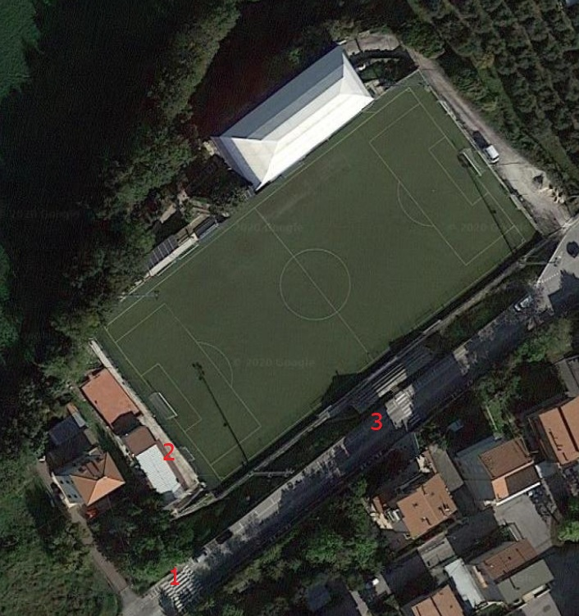

Percorso Ingresso Operatori Non Sportivi: 1-->2

Percorso Uscita Operatori Non Sportivi: 2-->3

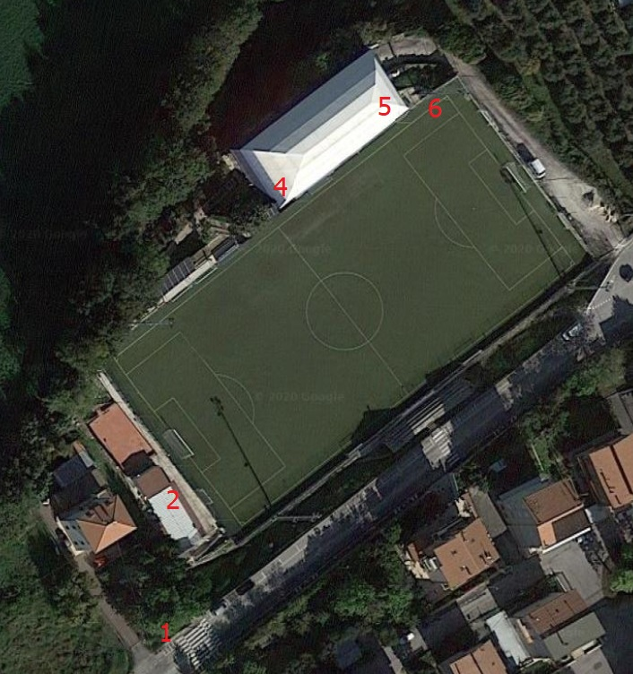

Percorso Ingresso al Campo per Operatori Sportivi: 1-->2-->4-->5-->6
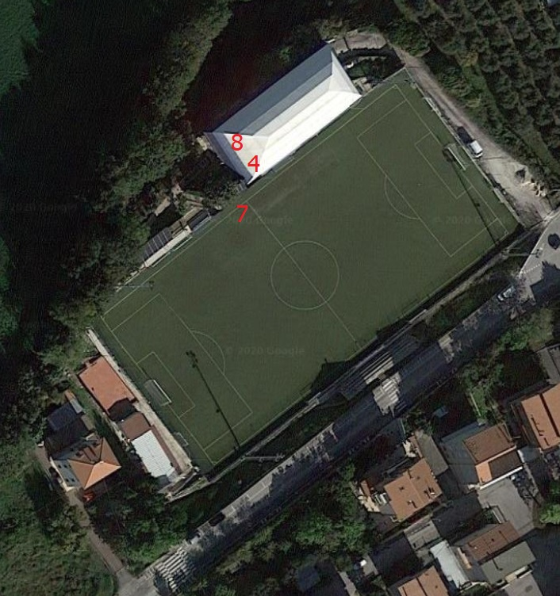

Percorso Uscita dal Campo per Operatori Sportivi: 7-->4-->8

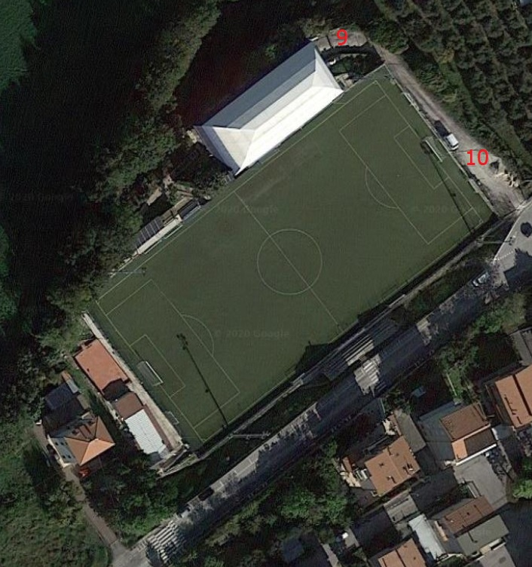

Percorso Uscita dalla struttura per Operatori Sportivi: 9-->10

